Mimo wakacji budowa kanalizacji sanitarnej nie zwalnia tępa.

Ktoś powiedział: „żeby było lepiej najpierw musi być trochę gorzej”. Ta maksyma jest poniekąd prawdziwa i jest w niej wiele racji odnosząc ją do robót związanych z budowaną już od ponad dwóch lat kanalizacją sanitarną w naszej Gminie, w ramach Projektu finansowanego ze środków Unii Europejskiej. Codziennie blisko 12 brygad kopie i układa na naszym terenie dziesiątki metrów kanalizacji. Roboty te są uciążliwe dla mieszkańców, ale widać już pierwsze pozytywne efekty tych działań.
Stopień zaawansowania prac związanych z budową sieci kanalizacyjnej dla całego obszaru Gminy przekroczył 53%, w tym na Etapie I (Meszna, Bystra, Pańskie Pola) wynosi blisko 78%, dla Etapu II (Działy, Wilkowice Górne, Huciska) prawie 23% a dla Etapu III (Bystra Śląska, Grabecznik, Potoczek, Kalwaria) 53%. Łącznie do końca czerwca 2019 ułożono w ziemi ponad 40 km sieci kanalizacyjnej wraz z tzw. „sięgaczami” zakończonymi studzienkami kanalizacyjnymi znajdującymi się na parcelach mieszkańców.

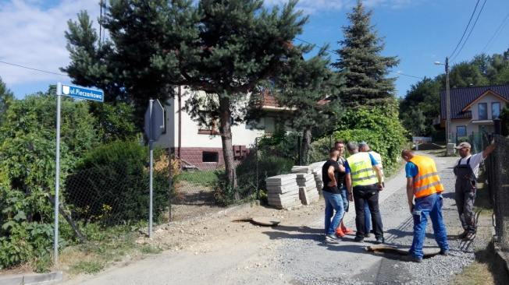Wykonane dotychczas sieci kanalizacyjne podlegają odbiorom zarówno przez Gminę jak i przyszłego eksploatatora AQUA S.A. (na zdjęciu odbiory sieci kanalizacyjnej na ul. Pieczarkowej w Wilkowicach).
Należy pamiętać, że podłączenie budynku do sieci kanalizacyjnej będzie możliwe po uzyskaniu przez Gminę decyzji – pozwolenia na użytkowanie, którą wydaje Powiatowy Inspektor Nadzoru Budowlanego.
Dotychczas Gmina uzyskała zgodę na użytkowanie sieci kanalizacyjnej w obszarach: PJO A (rejon ul. Kościelnej w Bystrej), PJO S (rejon ul Kościelnej i Cmentarnej w Wilkowicach). Niebawem dołączą do nich mieszkańcy ulic Długiej i Leśnej w Wilkowicach (PJO R i część PJO P). W tych rejonach właściciele nieruchomości podejmują już działania zmierzające do podłączenia swych budynków do sieci kanalizacyjnej.
Przypominamy, że każdy właściciel nieruchomości otrzyma z Urzędu Gminy pisemne powiadomienie o możliwości podłączenia do nowo wybudowanej sieci kanalizacyjnej. Dla większości nieruchomości objętych Projektem przygotowana została dokumentacja projektowa przyłącza. W przypadku zmian lokalizacji studzienki przyłączeniowej w stosunku do przekazanego projektu AQUA S.A może wymagać opracowania aktualizacji projektu przyłącza, na koszt właściciela nieruchomości. Istniejące odcinki przyłączy mogą zostać wykorzystane tylko i wyłącznie pod warunkiem zgody AQUA S.A. Pełna procedura działań związanych z przyłączaniem budynków podana jest na stronie internetowej Gminy Wilkowice w zakładce: http://www.wilkowice.pl/p/PROMOCJA Sprawdzić
Nowa sieć kanalizacyjna przyniesie mieszkańcom gminy komfort użytkowania i pozwoli zapomnieć o obsłudze kłopotliwych szamb. Sieć wpłynie przede wszystkim na poprawę czystości środowiska naturalnego, zwłaszcza przydrożnych rowów oraz wód gruntowych.

W ramach Projektu wykonywane są również odtworzenia do stanu pierwotnego terenu oraz dróg gruntowych i asfaltowych, po których prowadzona była nowa sieć kanalizacyjna. Wykonywane są również działania naprawcze i porządkowe w związku z powstałymi uszkodzeniami. Wszystkie tego typu działania realizowane są przez firmy realizujące Projekt na ich koszt. Wykonawcy powinni uzyskać od właścicieli działek, na których prowadzone były prace budowlane oświadczenia o przywróceniu terenu do stanu pierwotnego.

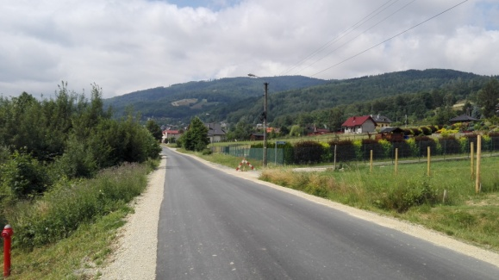Pierwsze duże odtworzenia dróg asfaltowych za nami, ulica Handlowa w Mesznej i ulica Kościelna w Bystrej (na zdjęciu) przybrały porządny wygląd i cieszą oko. W najbliższym okresie – do końca wakacji, zgodnie z deklarowanym przez wykonawcę terminem, odtworzone zostaną kolejne drogi gminne, zarówno tłuczniowe jak i asfaltowe, w tym ulice na obszarze Etapu I: Skośna, Tatrzańska, Wrzosowa, Modrzewiowa, Słoneczna, Bzowa, Olchowa, Łagodna, Spacerowa, Zielna; a na obszarze Etapu III: Cienista i Szarotek w Wilkowicach. Zakładamy, że prace odtworzeniowe będą realizowane zgodnie z przedłożonymi harmonogramami odtworzeń, zamieszczonymi na naszych stronach internetowych.
Wszelką pomocą i informacją w sprawach związanych z realizacją Projektu i procedurami podłączeń służą pracownicy Jednostki Realizującej Projekt Urzędu Gminy.

Andrzej Brzyski
Jednostka Realizująca Projekt

